**Лабораторная работа №4. «HTML».**

**Рекомендации сдаче ЛР**

- рекомендуется использовать в качестве среды PhpStorm, Webstorm, так средство разработки будет исправлять код и давать рекомендацию. Для студентов можно получить бесплатные лицензии 1 год. (https://www.jetbrains.com/ru-ru/community/education/#students)

**-** использовать для оформления ГОСТ университета

**Требования к отчету:**

* Титульный лист
* ведение
* цели и задачи
* решение задач
* вывод

**Задачи:**

1. Используйте 3 способа подключения CSS.
2. Сделайте все абзацы <p> красного цвета.
3. Сделайте все <h1> зеленого цвета.
4. Сделайте все <h2> голубого цвета.
5. Сделайте все <h3> оранжевого цвета.
6. Сделайте первый на странице абзац <p> зеленого цвета.
7. Сделайте второй на странице абзац <p> красного цвета.
8. Сделайте все абзацы <h2> шириной 300px.
9. Сделайте все таблицы <table> шириной 400px, высотой 200px.
10. Поставьте все <h1> по центру.
11. Поставьте все <h2> по правому краю.
12. Сделайте так, чтобы текст в абзацах <p> был выровнен одновременно и по правому и по левому краю.
13. Сделайте так, чтобы во втором абзаце <p> текст был выровнен по центру.
14. Поставьте все <th> по левому краю.
15. Поставьте все <td> по центру.
16. Сделайте все <td> жирным.
17. Сделайте <h1> нежирным.
18. Сделайте одновременно <th>, <h1> и <h2> нежирным.
19. Сделайте все <h2> курсивом.
20. Сделайте все абзацы <p> курсивом, а первый абзац - нет.
21. Сделайте все <h2> 20px.
22. Сделайте все абзацы <p> 15px.
23. Сделайте для абзацев <p> шрифт Arial.
24. Сделайте для <h2> шрифт Times New Roman.
25. Сделайте для <h3> любой шрифт без засечек.
26. Сделайте межстрочный интервал для абзацев <p> в 30px.
27. Закомментируйте некоторые стили для абзацев.
28. Для <p> сделайте шрифт Arial, 16 пикселей, курсив, жирный, межстрочный интервал в 30px.
29. Для <h1> сделайте следующий шрифт: нежирный, 20 пикселей, Verdana.
30. Сделайте красную строку в абзацах 30px.
31. Для второго абзаца <p> уберите красную строку.
32. Поставьте текст в таблице <table> по верхнему краю по вертикали.
33. Поставьте текст в <th> по центру по вертикали.
34. Повторите страницу по данному по образцу:

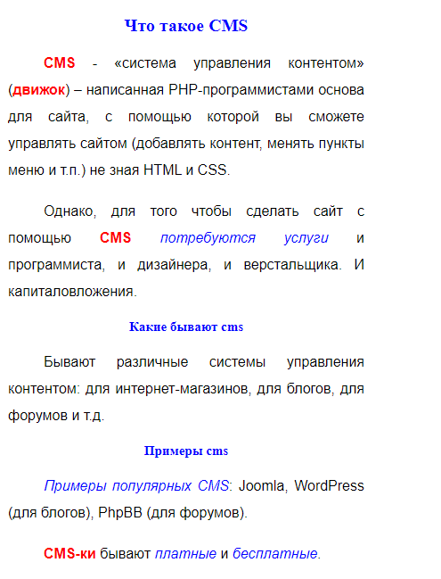

1. Повторите страницу по данному по образцу:

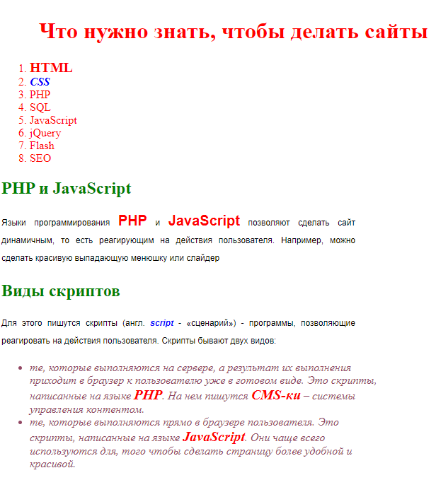

Задание по CSS

1. Создать анимированный кнопку с использованием CSS  
2. Создать адаптивный макет страницы с помощью CSS Grid  
3. Стилизовать форму ввода данных с использованием CSS  
4. Создать анимированное меню навигации с использованием CSS  
5. Изучить и применить различные типы селекторов в CSS  
6. Создать градиентный фон с использованием CSS  
7. Изучить и применить различные свойства шрифтов в CSS  
8. Создать анимированный слайдер изображений с использованием CSS  
9. Изучить и применить различные методы позиционирования элементов в CSS  
10. Создать адаптивный макет с использованием медиа-запросов в CSS  
11. Изучить и применить различные техники создания анимаций с помощью CSS  
12. Создать стилизованные карточки товаров с использованием CSS  
13. Изучить и применить различные единицы измерения в CSS (px,   
14. Создать анимированную загрузку страницы с использованием CSS  
15. Изучить и применить различные способы создания теней и эффектов в CSS